Консультация для родителей
Развитие мелкой моторики рук и конструктивного праксиса
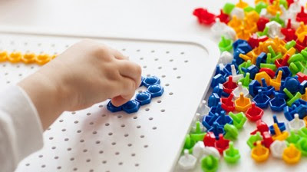
  - Показать отдельно один палец (указательный), затем два (указательный и средний) и т.д.
  - Показать колечки, попеременно соединяя каждый палец с большим пальцем.
  - Пальчиковые гимнастики.
  - Застегивание и расстегивание пуговиц, кнопок, крючков.
  - Завязывание и развязывание лент, шнурков, узелков на веревке.
  - Завинчивание и отвинчивание крышек, банок, пузырьков.
  - Плетение косичек из ниток, венков из цветов.
  - Нанизывание бус на нитку.
  - Изготовление поделок из бумаги, природного материала.
  - «Пальчиковые бассейны» (желуди, каштаны, фасоль, горох, чечевица, морские камешки).
  - Раскрашивание картинки, не выходя за контуры.
  - Обводка и штриховка предметов (проводить вертикальные, горизонтальные и наклонные
- линии).
  - Рисование по точкам, по клеточкам.
  - Складывание разрезных картинок (по горизонтали, по вертикали, по диагонали).
  - Выкладывание пазлов.
  - Складывание кубиков с изображением объектов по лексическим темам.
  - Выкладывание фигур из счетных палочек по показу, по образцу, по схеме.
  - Конструкторы «Lego», «Геометрические фигуры», строительные наборы (деревянные),
- «Мозаика» и др.
  - Сборно-разборные игрушки .
  - Логические блоки Дьенеша.
  - Счетные палочки Кюизенера.
  - Кубики Никитина «Выложи квадрат».
Подготовлено воспитателем Соколюк Л.В. по материалам Интернета

